ПАКЕТ ЗАДАНИЙ №
для квалификационного испытания
по должности УЧИТЕЛЬ АНГЛИЙСКОГО ЯЗЫКА

I. ПРОЕКТИРОВОЧНОЕ ЗАДАНИЕ
Инструкция:
а) Сформулируйте цели (цели и задачи) урока английского языка для десятого класса по теме: «The London Marathon» (см. Приложение 1).
б) Основываясь на сформулированных целях (целях и задачах) урока, спроектируйте содержание одного из этапов этого урока по Вашему выбору. Этапы урока и их примерное содержание представлены во втором столбце нижеследующей таблицы.

Предмет: английский язык
Класс: 10.
Тема урока: The London Marathon

 | Этапы работы
1 | 2
1 | Организационный момент, включающий:  - постановку цели, которая должна быть достигнута учащимися на данном этапе урока (что должно быть сделано учащимися, чтобы их дальнейшая работа на уроке была эффективной);  - определение целей и задач, которых учитель хочет достичь на данном этапе урока;  - описание методов организации работы учащихся на начальном этапе урока, настроя учеников на учебную деятельность, предмет и тему урока (с учетом реальных особенностей класса, с которым работает педагог)
2 | Опрос учащихся по заданному на дом материалу, включающий:  - определение целей, которые учитель ставит перед учениками на данном этапе урока (какой результат должен быть достигнут учащимися);  - определение целей и задач, которых учитель хочет достичь на данном этапе урока;  - описание методов, способствующих решению поставленных целей и задач;  - описание критериев достижения целей и задач данного этапа урока;  - определение возможных действий педагога в случае, если ему или учащимся не удается достичь поставленных целей;  - описание методов организации совместной деятельности учащихся с учетом особенностей класса, с которым работает педагог;  - описание методов мотивирования (стимулирования) учебной активности учащихся в ходе опроса;  - описание методов и критериев оценивания ответов учащихся в ходе опроса.
3 | Объяснение нового учебного материала. Данный этап предполагает:  - постановку конкретной учебной цели перед учащимися (какой результат должен быть достигнут учащимися на данном этапе урока);  - определение целей и задач, которые ставит перед собой учитель на данном этапе урока;  - изложение основных положений нового учебного материала, который должен быть освоен учащимися (на основе содержания данного пункта эксперт выносит суждение об уровне владения педагогом предметным материалом);  - описание форм и методов изложения (представления) нового учебного материала;  - описание основных форм и методов организации индивидуальной и групповой деятельности учащихся с учетом особенностей класса, с которым работает педагог;  - описание критериев определения уровня внимания и интереса учащихся к излагаемому педагогом учебному материалу;  - описание методов мотивирования (стимулирования) учебной активности учащихся в ходе освоения нового учебного материала.
4 | Закрепление учебного материала, предполагающее:  - постановку конкретной учебной цели перед учащимися (какой результат должен быть достигнут учащимися на данном этапе урока);  - определение целей и задач, которые ставит перед собой учитель на данном этапе урока;  - описание форм и методов достижения поставленных целей в ходе закрепления нового учебного материала с учетом индивидуальных особенностей учащихся, с которыми работает педагог;  - описание критериев, позволяющих определить степень усвоения учащимися нового учебного материала;  - описание возможных путей и методов реагирования на ситуации, когда учитель определяет, что часть учащихся не освоила новый учебный материал.
5 | Задание на дом, включающее:  - постановку целей самостоятельной работы для учащихся (что должны сделать учащиеся в ходе выполнения домашнего задания);  - определение целей, которых хочет достичь учитель, задавая задание на дом;  - определение и разъяснение учащимся критериев успешного выполнения домашнего задания.

II. ПЕДАГОГИЧЕСКАЯ СИТУАЦИЯ
Инструкция: Ознакомьтесь с представленной ниже педагогической ситуацией. Основываясь на задании, предложите своё решение педагогической задачи. Напишите Ваш вариант ответа объемом не более 1 страницы.
Ситуация:
— Учитель тогда учитель, когда он блестяще знает свой предмет, ибо с этого, с его научного багажа, и начинается признание учеников, а потом и родителей.
— Поскольку душа ребенка раскрывается полнее не на уроке, а в каких-то внеурочных делах и в процессе общения, то только тот учитель – мастер, кто свободно владеет приемами общения, умеет сделать жизнь школьника интересной.
— Надо научить ребенка учиться всю жизнь и постоянно работать над собой, обогащая себя и духовно, — это главное для учителя.
— Культура, кругозор и интеллигентность – вот важные показатели качества человека как учителя.
Вдруг Наталья Михайловна сняла очки и тоном, свидетельствующим, что высказывания учителей чем-то задели ее самолюбие, громко сказала:
— А я считала и считаю, что главное в учителе – это добросовестность. – И после маленькой паузы продолжала. – Я вот уже двадцать пять лет первая прихожу в школу и последняя ухожу. Я всю себя отдаю детям. Нужно всего себя отдавать детям – вот что делает учителя Учителем!
— Но ведь еще нужно, чтобы было, что отдавать детям, - добавил кто-то из педагогов.
— Вот я – конечно, вместе с коллегами – выпустила в жизнь несколько сотен мальчишек и девчонок. Из них выросли двое академиков, трое докторов и пять кандидатов наук, а уж инженеров, врачей, учителей и не счесть, - вмешалась в разговор Галина Аркадьевна.
— Галина Аркадьевна, а скольких вы не спасли? – задал ей вопрос молодой биолог.
— Что значит – не спасла, от чего или от кого не спасла? – не сразу поняла вопрос коллега.
— Ну, сколько среди этих тысяч выпускников тех, кто спился, или оказался на скамье подсудимых, или хотя преступления и не совершил, но стал плохим человеком? – не унимался биолог.
— Да, вы правы, Толя. Я никогда не считала тех, кому не могла помочь. Мне, как и другим, всегда приятно было работать с сильными, способными, яркими ребятами, которые сами хотели учиться.
Задания:
1. Сравните суждения и сделайте выводы.
2. Чья точка зрения вам ближе?

III. ВОПРОСЫ В ТЕСТОВОМ ФОРМАТЕ

Инструкция: Выберите один правильный, на Ваш взгляд, вариант ответа.

Вопрос № 1.
Изучение иностранного языка на ступени основного общего образования (ФГОС 2004 г.) направлено на достижение следующих целей
Варианты ответа:
А) развитие иноязычной коммуникативной компетенции в совокупности ее составляющих – речевой, языковой, социокультурной, компенсаторной, учебно-познавательной;
Б) развитие и воспитание понимания у школьников важности изучения иностранного языка в современном мире и потребности пользоваться им как средством общения, познания, самореализации и социальной адаптации; воспитание качеств гражданина, патриота; развитие национального самосознания, стремления к взаимопониманию между людьми разных сообществ, толерантного отношения к проявлениям иной культуры;
В) развитие личности учащегося посредством реализации воспитательного потенциала иностранного языка;
Г) все варианты.

Вопрос № 2.
В Федеральном компоненте государственного образовательного стандарта по иностранному языку (2004 г.) курсивом в тексте выделен материал, который
Варианты ответа:
А) подлежит изучению, но не включается в требования к уровню подготовки выпускников;
Б) не подлежит изучению;
В) предоставляет учителю право выбора произведения;
Г) включается в требования к уровню подготовки выпускников.

Вопрос № 3.
Для преподавания учебного предмета учитель может выбрать учебно-методический комплект из Федерального перечня учебников
Варианты ответа:
А) только рекомендованных Министерством образования и науки Российской Федерации к использованию в образовательном процессе в общеобразовательных учреждениях;
Б) только допущенных Министерством образования и науки Российской Федерации к использованию в образовательном процессе в общеобразовательных учреждениях;
В) и рекомендованных, и допущенных Министерством образования и науки Российской Федерации к использованию в образовательном процессе в общеобразовательных учреждениях.

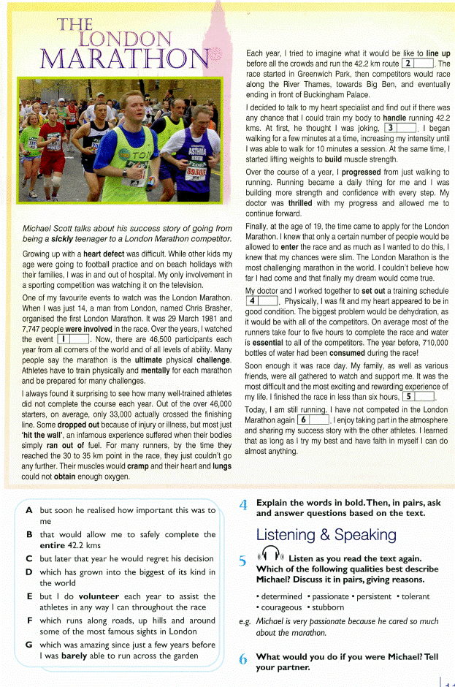

Starlight: учебник английского языка для общеобразовательных школ с углубленным изучением языка. 10 класс / К. М. Баранова, Дж. Дули и др.. – М.: Express Publishing: Просвещение, 2010 г.
Методика оценки уровня квалификации педагогических работников / Под ред. В.Д. Шадрикова, И.В. Кузнецовой. - М., 2010 г.

